Ingeniería de Software
Trabajo Práctico 1

Documento de Requerimientos

Alumnos:
Blanco, Lucas
Murillo, Sebastian

Docente:
Miceli, Martin

FCEFyN – UNC
2019
Índice:

Introducción -------------------------------------------------------------------------------- Pág. 3
Descripción General---------------------------------------------------------------------- Pág. 4
Requerimientos de Hardware y Software ------------------------------------------ Pág. 5
Lista de Requerimientos----------------------------------------------------------------- Pág. 6
Requerimientos Detallados ------------------------------------------------------------ Pág. 7
Diagrama de Caso de Usos------------------------------------------------------------ Pág. 9
Diagrama de Actividades --------------------------------------------------------------- Pág. 10
Pruebas de Sistema --------------------------------------------------------------------- Pág. 11
Matriz de Trazabilidad ------------------------------------------------------------------- Pág. 12
Bibliografía --------------------------------------------------------------------------------- Pág. 13
1.- Introducción:

Este documento presenta las funciones y requerimientos del Simulador de Poblaciones de Vida Salvaje. Así como también diagramas UML para graficar su uso, además de la matriz de trazabilidad entre requerimientos y casos de usos.

2.- Descripción General:

El Simulador de Poblaciones de Vida Salvaje es un software interactivo que se utiliza para el control de especies en un espacio determinado a partir de la definición numérica de individuos de cada una.
El control se realiza entre dos especies entre las cuales cada una cumple un rol específico en la cadena alimentaria comportándose una como consumidor de la otra según el caso que se presente.
Con éste software un usuario podrá simular casos numéricos existentes, o probar distintos casos buscando un fin específico.

2.1.- Funcionalidad General:

El Simulador de Poblacions de Vida Salvaje tiene como función general ayudar a criadores de animales a simular casos existentes o buscar la cantidad específica de animales de cada especie posibles en un terreno determinado que pueden coexistir sin la extinción de una de ellas.
Ésto es posible de calcular a partir de reglas básicas de depredación naturales según las especies analizadas, y la cantidad de animales de esa especie en conjunto en cierto espacio comparada con la cantidad de la otra especie.

2.2.- Grupos de Usuarios:

El software está destinado a usarse por dos grupos de usuarios.

El primer grupo, está compuesto por aquellos que configuren los parámetros básicos de funcionamiento del software como son las reglas de depredación entre especies, tiempos de vida de cada uno, características biológicas, entre otros.

El segundo grupo, está compuesto por aquellos usuarios finales que utilizaran el software para simular y realizar cálculos sobre especies definidas, pudiendo configurar tamaños de terrenos de interacción, cantidad de animales de cierta especie, tiempo de simulación, entre otros.

3.- Requerimientos de Software y Hardware:

- Para poder utilizar el Simulador, es necesaria una computadora personal de escritorio, o una notebook, con hardware actualizado para la posibilidad de correr gráficos a alta velocidad.

- Para poder utilizar el Simulador, es necesario una computadora personal de escritorio, o notebook con sistema operativo Windows o Linux.

4.- Lista de Requerimientos:
El software cumple con la siguiente lista de requerimientos funcionales:

REQF. 1: Ingreso de parametros iniciales – El sistema debe permitir el ingreso de datos característicos de cada especie.

REQF. 2: Ingreso de cantidad de animales – El sistema debe permitir el ingreso de la cantidad de animales que se van a simular.

REQF. 3: Pantalla de terreno y especies – El sistema debe mostrar gráficamente el terreno y la cantidad de animales que se esta simulando.

REQF. 4: Tiempo de simulación – El sistema debe permitir configurar, controlar y simular distintos tiempos de evolución.

REQF. 5: Aviso de extinción – El sistema debe avisar cuando una especie se extingue en una simulación.

REQF. 6: Aviso de estado final – El sistema debe avisar cuando la simulación llega a su tiempo final y cuales son las cantidades de cada especie.

El software cumple con la siguiente lista de requerimientos no funcionales:

REQN. 1: Aceptabilidad y accesibilidad – El sistema debe ser práctico y accesible al uso para cualquier cliente.

REQN. 2: Variedad de especies – El sistema debe proveer una gran cantidad de especies a analizar, o la posibilidad de poder agregar nuevas especies.

5.- Requerimientos detallados:

5.1.- REQF. 1: Ingreso de Parámetros Iniciales:

- Descripción:

El software debe poseer una interfaz para aquellos usuarios que deseen observar características biológicas de una especie, o quieran agregar una nueva.

El usuario debe poder ingresar datos biológicos como nombre de la especie, tiempo de vida, reproducción, muerte, entre otras que caractericen a ésta.

El software debe mostrar todos éstos datos, y aquellos relacionados a una especie.

5.2.- REQF. 2: Ingreso de Cantidad de Animales:

- Descripción:

El software debe poseer una interfaz para aquellos usuarios finales que deseen realizar una simulación, donde puedan elegir las especies que interaccionaran en el terreno, y la cantidad de animales de cada especie.

El usuario debe poder ingresar datos numéricos de cada especie.

5.3.- REQF. 3: Pantalla de Terreno y Especies:

- Descripción:

El software debe poseer una interfaz donde se pueda observar la interacción entre las especies en el terreno a medida que transcurre el tiempo, y la cantidad de animales que hay, sea por nacimiento o muerte, en un tiempo dado.

El software debe mostrar gráficamente ésta interacción marcando con unidades donde se ubica cada animal en cierto terreno delimitado.

5.4.- REQF. 4: Tiempo de Simulacion:

- Descripción:

El software debe poseer en la interfaz de interacción entre especies el tiempo transcurrido desde el inicio, y el tiempo en el que se finalizara la simulación, para que los usuarios puedan controlar éste.

El software debe mostrar un reloj.

5.5.- REQF. 5: Aviso de Extinción:

- Descripción:

El software debe mostrar en la interfaz de interacción un aviso cuando una especie se extinga.

5.6.- REQF. 6: Aviso Estado Final:

- Descripción:

El software debe mostrar en una interfaz, cuál ha sido el estado de finalización de la simulación con los siguientes datos: tiempo simulado, cantidad de animales de la especie 1, cantidad de animales de la especie 2.

5.6.- REQN. 1: Aceptabilidad y Accesibilidad:

- Descripción:

Las distintas interfaces del software deben ser accesibles y aceptables a los distintos usuarios que utilicen el simulador. Ésto significa que debe ser práctico de usar, fácil de ingresar cantidades, nombres, y tiempos.
Ésta caracteristica ayudará a que usuarios con conocimientos básicos puedan utilizar el simulador y que solamente deban saber cuanto tiempo y que cantidad de especie desea analizar.

5.7.- REQN. 2: Variedad:

- Descripción:

La posibilidad de agregar nuevas especies en el software generará una potencialidad en éste posibilitando que más escenarios de distintas especies puedan ser simulados.
Esta característica producirá que el software no sea especifico para ciertos animales o especies sino que buscará abstraerse de ciertas características biológicas y solo darle importancia a aquellas que nos interesen para la simulación. Ampliando las posibilidades de usos.
6.- Diagramas:

Diagrama de Casos de Uso:

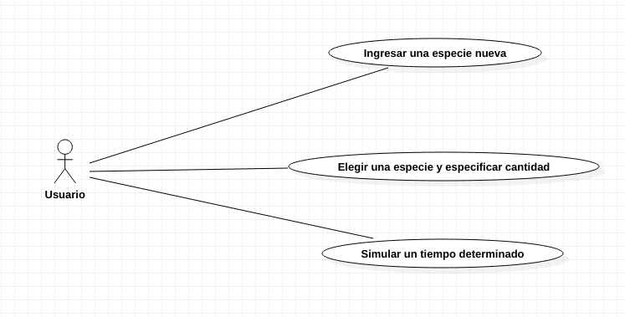

Diagrama de Actividades:

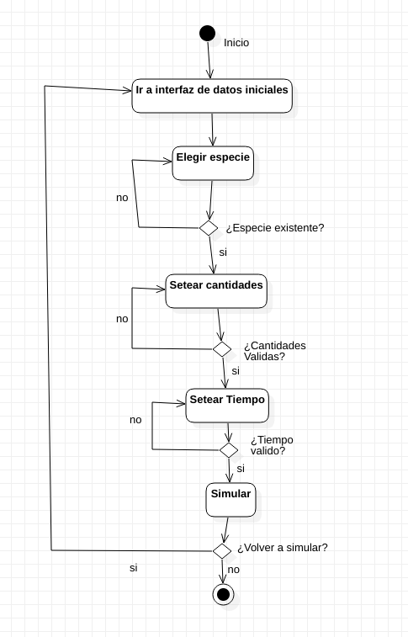
7.- Pruebas de Sistema:

Prueba de Sistema N°1:

- Abrir aplicación
- Ingresar a interfaz de carga de datos
- Hacer click en el boton aceptar

Resultado Esperado: La aplicación nos dirige a la interfaz de carga de datos iniciales.

Prueba de Sistema N°2:

- En la interfaz de selección
- Seleccionar especie y cantidades de animales
- Hacer click en el boton aceptar

Resultado Esperado: La aplicación nos carga la especie y cantidades.

Prueba de Sistema N°3:

- En la interfaz de selección
- Setear tiempo de simulación
- Hacer click en aceptar

Resultado Esperado: La aplicación debe setear el tiempo que va a durar la simulacion.

Prueba de Sistema N°4:

- Apretar boton de incio de simulacion con datos cargados

Resultado Esperado: La aplicación corre el escenario con las cantidades cargadas y simula a medida que se disminuye el tiempo que va a tardar.

Prueba de Uso Normal N°1:

- En interfaz de configuracion de datos
- Seleccionar cantidad de especie mayor al terreno existente
- Hacer click en el boton aceptar

Resultado Esperado: La aplicación nos da un mensaje que no puede cargar datos mayores al tamaño del terreno.

Prueba de Uso Normal N°2:

- En interfaz de configuracion de datos
- Seleccionar cantidad de especie menor a cero.
- Hacer click en el boton aceptar

Resultado Esperado: La aplicación nos da un mensaje que no puede cargar datos negativos.

8.- Matriz de Trazabilidad:

Matriz entre los requerimientos del Software y si el requerimientos debe cumplirse por el software o debe esperarse algún dato del usuario.

 | Simulador  Poblacional | VistaSimulador | Caso de Uso 1 | Caso de Uso 2 | Caso de Uso 3
Req.1 |  | x | x
Req.2 |  | x |  | x
Req.3 | x |  |  |  | x
Req.4 | x |  |  |  | x
Req.5 | x |  |  |  | x
Req.6 | x |  |  |  | x

8.- Bibliografía:
Software Engineering, 9th Edition – Ian Sommerville

